
  Morro do Lena, Alto Vieiro · Apart. 4163·2401 - 951 Leiria
  Tel.: +351·244 820 300 | Fax: +351·244 820 310
  estg@estg.ipleiria.pt | https://www.ipleiria.pt/estg/
  DEI | Departamento de  Engenharia Informática
  www.ipleiria.pt/estg/dei

Sistemas Gráficos e Interação

EID / EIPL

Registo da Avaliação Heurística Consolidada
 | Neste documento devem ser registados os resultados da consolidação da avaliação.

Identificação dos Estudantes Avaliadores:
Número | Nome
2241047 | Ana Rodrigues
2241252 | Diogo Fernandes

Registos da avaliação heurística
 | Registo 1
Tarefa | Expandir informações
Local | Detalhes do produto
Heurística | 1
Descrição | O ícone não muda de estado para refletir a ação. Quando se expande, o ícone permanece + (deveria ser -), e vice-versa  
Frequência | Frequente
Persistência | Repete sempre
Severidade | 1
Solução | Implementar uma troca de classes no ícone: ao clicar para expandir, mudar para – e ao clicar para reduzir, mudar para +

 | Registo 2
Tarefa | Votar na utilidade de um comentário
Local | Secção de opiniões
Heurística | 1
Descrição | Ao clicar em "Útil" no último comentário visível, a mensagem de sucesso fica escondida/cortada, obrigando a clicar em "Ver mais" para confirmar a ação  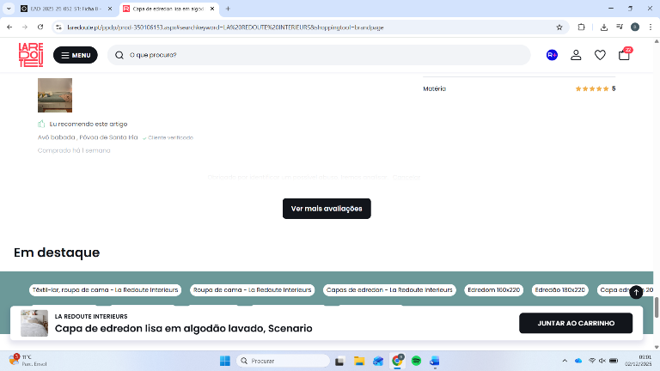
Frequência | Ocasional, apenas no final da lista
Persistência | Persistente
Severidade | 2
Solução | Utilizar notificações no centro do ecrã

 | Registo 3
Tarefa | Carregar mais conteúdo
Local | Botão "Mostrar mais"
Heurística | 1
Descrição | Ao clicar no botão "Mostrar mais", o sistema não reage e não apresenta novo conteúdo  
Frequência | Rara
Persistência | Aparece 1 vez
Severidade | 3
Solução | Se não houver mais informações, o botão deve desaparecer

 | Registo 4
Tarefa | Adicionar múltiplas unidades de um produto ao carrinho
Local | Página de Produto / Pop-up de confirmação de adição
Heurística | 1
Descrição | Ao adicionar 20 unidades, o sistema confirma a quantidade, mas mantém visível o preço unitário em vez do total  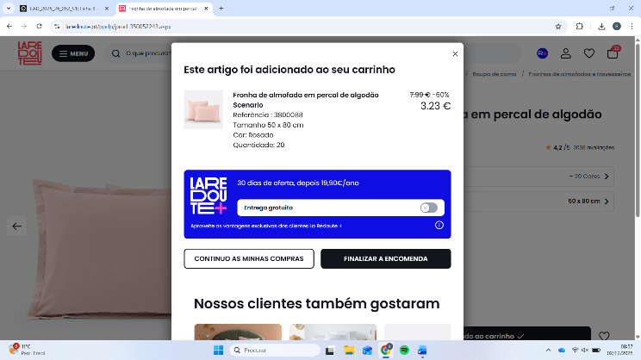
Frequência | Frequente, sem que se adiciona mais do que uma unidade
Persistência | Repete sempre
Severidade | 4
Solução | O feedback deve calcular e mostrar o preço total imediatamente na mensagem de confirmação

 | Registo 5
Tarefa | Visualizar multimédia do produto
Local | Galeria de imagens/vídeos do produto
Heurística | 2
Descrição | O site está em português, mas apresenta mensagens e vídeos em francês, não correspondendo à linguagem escolhida pelo utilizador  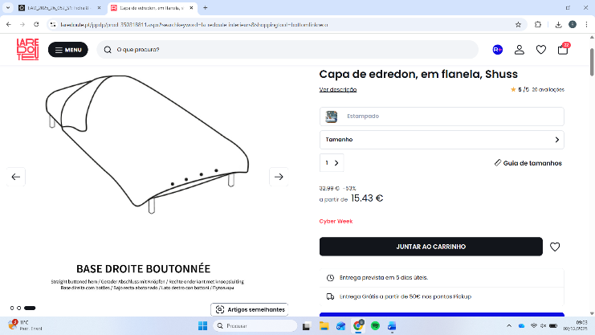
Frequência | Frequente
Persistência | Persistente
Severidade | 3
Solução | Substituir media por versões em PT/EN ou adicionar legendas na linguagem que o utilizador escolher

 | Registo 6
Tarefa | Ver o produto de ângulos diferentes
Local | Galeria de imagens do produto (setas de navegação)
Heurística | 2
Descrição | Ao clicar nas setas laterais (que por norma mudam a vista/ângulo), o sistema altera a cor do produto  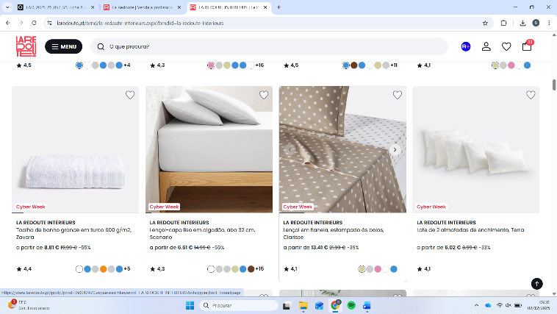
Frequência | Frequente, em produtos com mais do que uma cor
Persistência | Repete sempre
Severidade | 3
Solução | Separar controlos: setas mudam apenas o ângulo e mudança de cor deve ser feita apenas nos ícones de cor

 | Registo 7
Tarefa | Ler mensagens informativas no topo
Local | Banner superior (retângulo turquesa)
Heurística | 3
Descrição | A mensagem para de rodar ao passar o rato, mas pode parar sem feedback visual  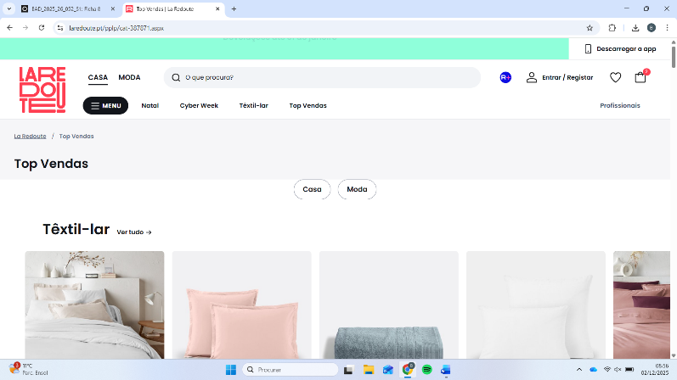
Frequência | Frequente
Persistência | Repete sempre
Severidade | 1
Solução | Corrigir o código

 | Registo 8
Tarefa | Navegar na lista de sugestões ("Produtos Semelhantes")
Local | Faixa de Produtos Semelhantes
Heurística | 3
Descrição | O mecanismo de scroll automático por aproximação do rato falha: a lista não se move ou move-se na direção oposta à indicada pelo cursor  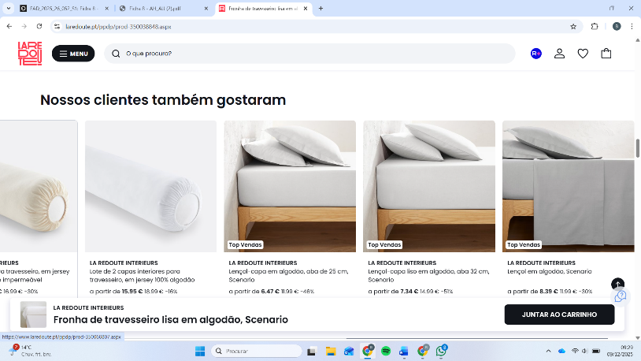
Frequência | Frequente
Persistência | Repete sempre
Severidade | 3
Solução | Remover esse comportamento automático e colocar setas de navegação laterais clicáveis e visíveis

 | Registo 9
Tarefa | Expandir menus ou categorias
Local | Menu de navegação / Filtros
Heurística | 3
Descrição | Ao clicar para expandir um item específico (ex: La Redoute), o sistema expande todos os itens da lista simultaneamente  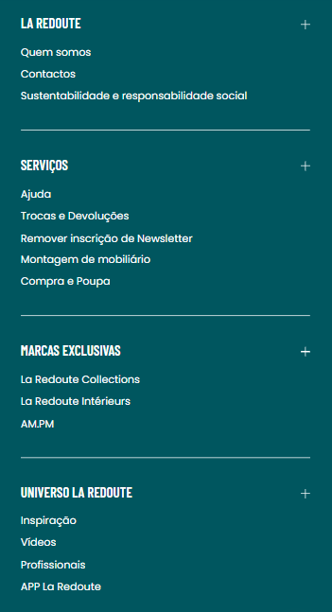
Frequência | Baixa
Persistência | Às vezes
Severidade | 3
Solução | Alterar o script para que o evento de clique afete apenas o elemento selecionado e não a classe global de todos os menus

 | Registo 10
Tarefa | Avaliar reputação do produto
Local | Página de Produto
Heurística | 4
Descrição | Produtos sem avaliações aparecem sem qualquer indicação visual (estrelas vazias ou texto)  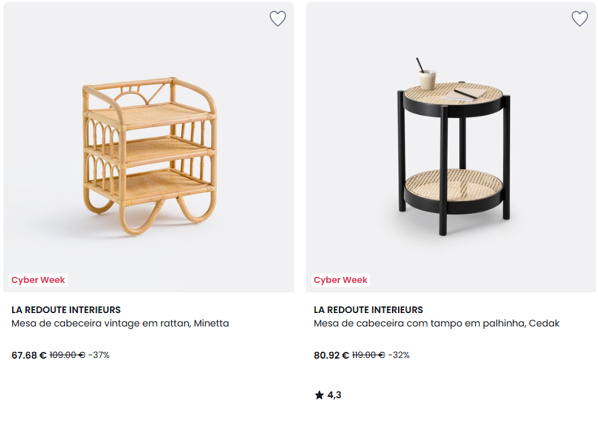
Frequência | Frequente
Persistência | Repete sempre
Severidade | 0
Solução | Padronizar a visualização: exibir as estrelas a cinzento (vazias) ou colocar explicitamente o texto "Sem avaliações" para manter a estrutura visual

 | Registo 11
Tarefa | Navegar no catálogo de produtos
Local | Lista de produtos
Heurística | 4
Descrição | Alguns produtos mostram setas de navegação ao passar o rato, outros exigem clique para abrir  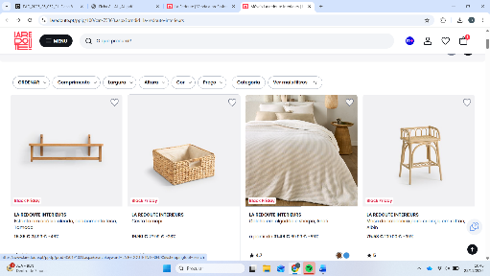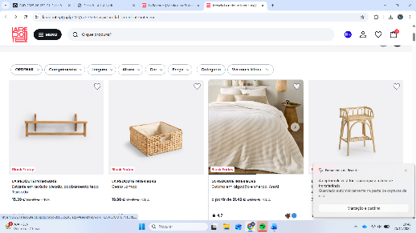
Frequência | Frequente
Persistência | Repete sempre
Severidade | 2
Solução | Se há múltiplas imagens, deve aparecer setas em todos os produtos

 | Registo 12
Tarefa | Visualizar imagens em ecrã inteiro
Local | Versão Mobile - Galeria de imagens
Heurística | 4
Descrição | A mudança de imagens em tela grande no telemóvel não segue um padrão consistente de animação/transição  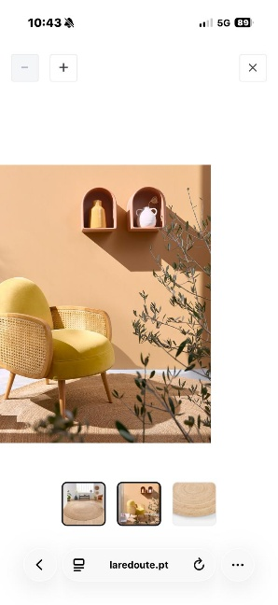
Frequência | Frequente
Persistência | Repete sempre
Severidade | 3
Solução | Unificar o componente de galeria mobile para garantir gestos e transições idênticas em todos os produtos

 | Registo 13
Tarefa | Navegação geral no site
Local | Cabeçalho / Menus / Categorias
Heurística | 4
Descrição | Mistura de idiomas (Português e Francês, ex: "Interieurs") num domínio .pt  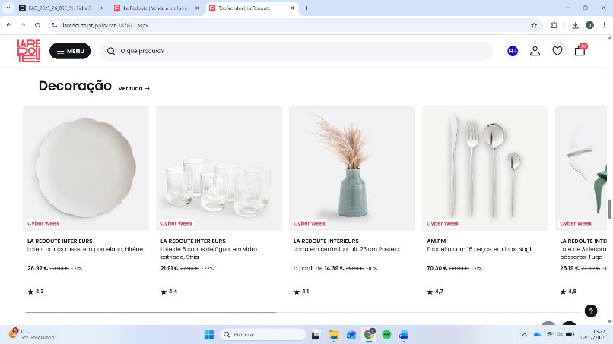
Frequência | Constante
Persistência | Repete sempre
Severidade | 2
Solução | Traduzir integralmente a interface e categorias para português

 | Registo 14
Tarefa | Explorar as diferentes coleções apresentadas
Local | Secção "Jardim" em comparação com as três secções imediatamente acima
Heurística | 4
Descrição | Existe uma inconsistência no comportamento dos botões "Descubra a coleção". As três secções superiores apresentam uma animação na imagem, enquanto o botão idêntico na secção "Jardim", localizada abaixo, não possui essa animação e aparência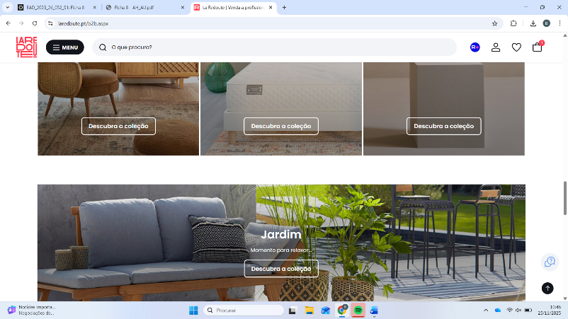
Frequência | Sempre
Persistência | Repete sempre
Severidade | 2
Solução | Aplicar a mesma animação utilizada nas secções superiores ao botão da secção "Jardim"

 | Registo 15
Tarefa | Finalizar compra (Checkout)
Local | Carrinho de compras / Login
Heurística | 7
Descrição | Mesmo com a sessão iniciada, o site força o utilizador a fazer login novamente no momento da compra  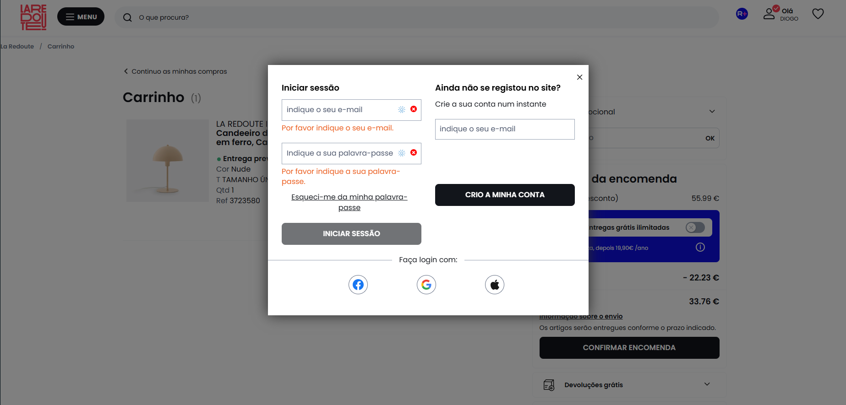
Frequência | Raro
Persistência | Aparece 1 vez
Severidade | 3
Solução | Manter a persistência da sessão segura até ao checkout

 | Registo 16
Tarefa | Leitura de elementos de confiança
Local | Cabeçalho das Opiniões
Heurística | 8
Descrição | Erro de pontuação (vírgula) em "Avaliações 100% autênticas”  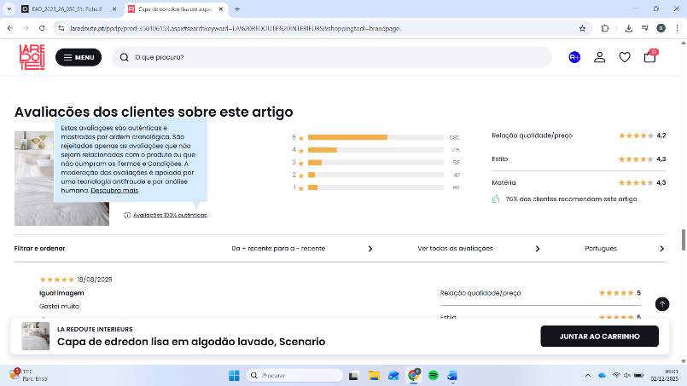
Frequência | Sempre
Persistência | Repete sempre
Severidade | 1
Solução | Correção de texto

 | Registo 17
Tarefa | Saber mais acerca dos serviços
Local | Página inicial
Heurística | 8
Descrição | O retângulo cinzento não possui as mesmas dimensões que os restantes botões 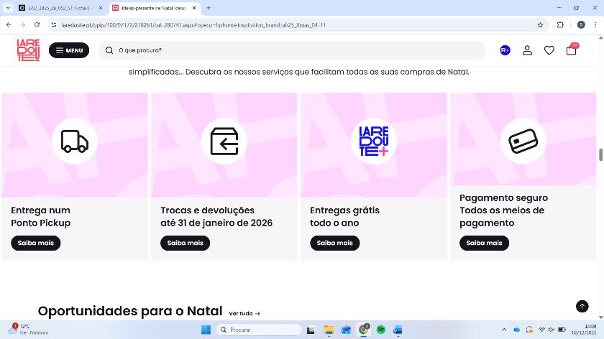
Frequência | Sempre
Persistência | Repete sempre
Severidade | 1
Solução | Ajustar o código CSS desse elemento específico para garantir que tem o mesmo tamanho exato dos outros retângulos

 | Registo 18
Tarefa | Visualização de conteúdo em ecrã pequeno
Local | Versão Mobile
Heurística | 8
Descrição | Vários elementos visuais saem da área delimitada  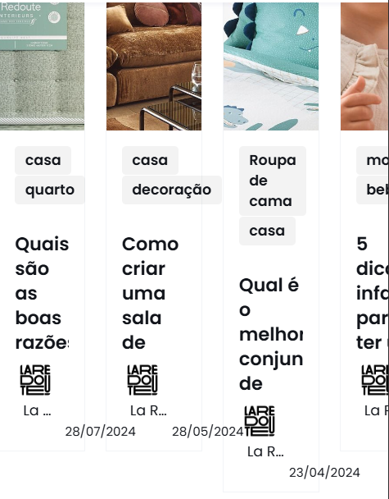
Frequência | Frequente
Persistência | Repete sempre
Severidade | 1
Solução | Corrigir a responsividade dos contentores

 | Registo 19
Tarefa | Identificar produtos
Local | Títulos dos produtos nas listagens
Heurística | 8
Descrição | Informação técnica (tamanho/altura) incluída no nome do produto quando este tem tamanho único  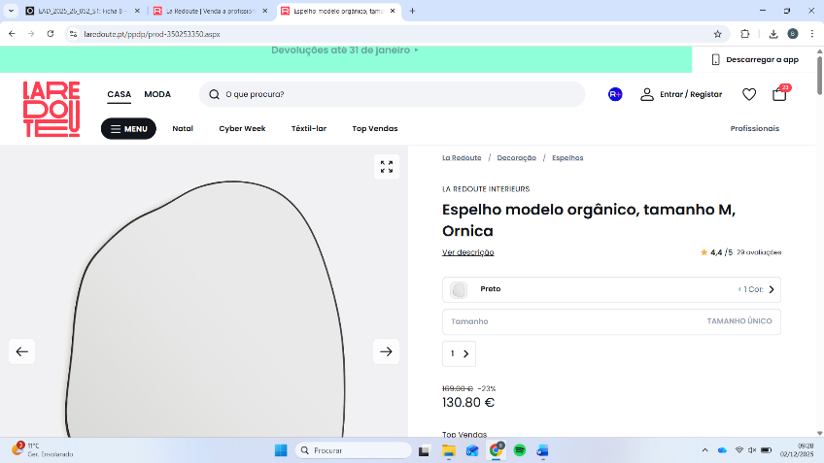
Frequência | Frequente
Persistência | Repete sempre
Severidade | 2
Solução | Mover dados técnicos para a descrição detalhada e manter apenas o nome comercial no título

 | Registo 20
Tarefa | Leitura de informação no telemóvel
Local | Menu Mobile
Heurística | 8
Descrição | Os ícones ficam sobrepostos do texto  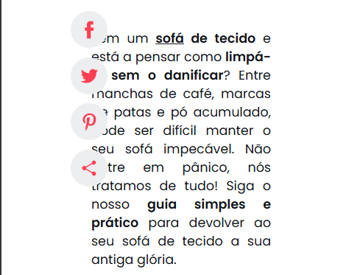
Frequência | Frequente
Persistência | Repete sempre
Severidade | 2
Solução | Ajustar o CSS para garantir o espaçamento correto entre o ícone e o texto, ou reposicionar os ícones para a esquerda do bloco de texto

Tabelas com o resumo da avaliação consolidada
Heurística |  | Nº de vezes em que a heurística é violada
1 | Visibilidade do estado do sistema | 4
2 | Correspondência entre o sistema e o mundo real | 2
3 | Liberdade e controlo pelo utilizador | 3
4 | Consistência e standards | 5
5 | Prevenção de erros | 0
6 | Reconhecer em vez de relembrar | 0
7 | Flexibilidade e eficiência de utilização | 1
8 | Estética e desenho minimalista | 5
9 | Ajuda utilizadores a reconhecer e recuperar dos erros | 0
10 | Ajuda e documentação | 0
Total |  | 20

Severidade |  | Nº de vezes em que a severidade em causa foi atribuída
0 | Não existe consenso de que seja um problema de usabilidade | 1
1 | Problema cosmético | 5
2 | Problema menor | 6
3 | Problema significativo | 7
4 | Problema catastrófico | 1
Média |  | 2.1

